Comisión de Docencia
Recomendaciones

Las resoluciones pueden consultarse en el link: http://www.resoluciones.espol.edu.ec/search.aspx?option=1

Fecha de la sesión: 24 de febrero del 2015

Presidida por: Dra. Cecilia Paredes Verduga, Ph.D., Vicerrectora Académica.

Asistentes: Ing. Jenny Venegas Gallo, Directora de la Oficina de Admisiones; MSig. Freddy Veloz De la Torre, Subdirector de la Escuela de Diseño y Comunicación Visual; M.Sc. Oswaldo Valle Sánchez, Decano de la Facultad de Ciencias Naturales y Matemáticas; Mat. Jorge Medina Sancho, Subdecano de la Facultad de Ciencias Naturales y Matemáticas; M.Sc. Alicia Cristina Guerrero Montenegro, Subdecana de la Facultad de Ciencias Sociales y Humanísticas; Dra. Paola Romero Crespo, Ph.D., Subdecana Encargada de la Facultad de Ingeniería en Ciencias de la Tierra; M.Sc. Sara Rios Orellana, Subdecana de la Facultad de Ingeniería en Electricidad y Computación; Dra. Paola Calle Delgado, Subdecana de la Facultad de Ingeniería Marítima Ciencias Biológicas, Oceánicas y Recursos Naturales; M.Sc. Priscila Castillo Soto, Subdecana de la Facultad de Ingeniería en Mecánica y Ciencias de la Producción; Ing. Marcos Mendoza Vélez, Director Técnico Académico; Abg. Diana Camino Obregon, Asesora Jurídica del Vicerrectorado Académico; Ing. Javier Bermúdez Romero, Asesor del Vicerrectorado Académico; Dra. Cinthia Cristina Pérez Sigüenza, Directora del Comité de Implementación de Revisión Curricular de la ESPOL.
Cuadro de Referencia de Recomendaciones
No | Código de registro | Solicitante-s | Referencia de la solicitud | Asunto | Vigencia a partir de | Responsable-s de difusión y /o ejecución.
1 | C-Doc-2015-042 | Aprobación del acta digital de Comisión de Docencia. | s/n | Aprobación del acta digital de Comisión de Docencia. | ------ | Johanna Aguirre, Asistente de la CD.
2 | C-Doc-2015-043 | Comisión de Docencia | s/n. | Presentación de actualización del Calendario de Revisión Curricular de la ESPOL. | ------ | Johanna Aguirre, Asistente de la CD.
3 | C-Doc-2015-044 | Consejo Directivo de la Escuela de Diseño y Comunicación Visual | CD-EDCOM-072-2014 | Pedido de la Escuela de Diseño y Comunicación Visual referente a la NO OFERTA de la carrera Licenciatura en Diseño Web y Aplicaciones Multimedia. | ------ | Johanna Aguirre, Asistente de la CD.
4 | C-Doc-2015-045 | Consejo Directivo de la Facultad de Ingeniería en Electricidad y Computación | Resolución 2014-1243 | Pedido de la Facultad de Ingeniería en Electricidad y Computación sobre la NO OFERTA de la carrera Licenciatura en Sistemas de Información. | ------ | Johanna Aguirre, Asistente de la CD.
5 | C-Doc-2015-046 | Consejo Directivo de la Facultad de Ingeniería en Ciencias de la Tierra | Resolución FICT-CD-002-2015 | Designación y contratación como profesor Honorario del ING. EDISON MANUEL NAVARRETE CUESTA de la Facultad de Ingeniería en Ciencias de la Tierra, FICT. | ------ | Johanna Aguirre, Asistente de la CD.
6 | C-Doc-2015-047 | Consejo Directivo de la Facultad de Ingeniería en Ciencias de la Tierra | Resolución FICT-CD-009-2015 | Designación y contratación como profesor Honorario del DR. JOSÉ MANUEL CABEZAS PAREDES de la Facultad de Ingeniería en Ciencias de la Tierra, FICT. | ------ | Johanna Aguirre, Asistente de la CD.
7 | C-Doc-2015-048 | Consejo Directivo de la Escuela de Diseño y Comunicación Visual | Resolución CD-EDCOM-016-2015 | Aprobación de la Planificación Académica anual del periodo 2015-2016 de la Escuela de Diseño y Comunicación Visual, EDCOM | ------ | Johanna Aguirre, Asistente de la CD.
8 | C-Doc-2015-049 | Consejo Directivo de la Facultad de Ciencias Naturales y Matemáticas | Resolución CD-FCNM-15-031 y  CD-FCNM-15-040 | Aprobación de la Planificación Académica anual del periodo 2015-2016 de la Facultad de Ciencias Naturales y Matemáticas, FCNM. | ------ | Johanna Aguirre, Asistente de la CD.

RECOMENDACIONES DE LA COMISIÓN DE DOCENCIA, EN SESIÓN EFECTUADA EL DÍA MARTES 24 DE FEBRERO DEL 2015.

C-Doc-2015-042.- Aprobación del acta digital de Comisión de Docencia.
APROBAR el acta digital de la sesión de Comisión de Docencia del día martes 10 de febrero del 2015.

C-Doc-2015-043.- Presentación de actualización del Calendario de Revisión Curricular de la ESPOL.
CONOCER la actualización del Calendario de Revisión Curricular de la ESPOL, cuya presentación estuvo a cargo de la Dra. Cinthia Cristina Pérez Sigüenza, Directora del Comité de implementación de Revisión Curricular de la ESPOL, el mismo que se detalla a continuación:
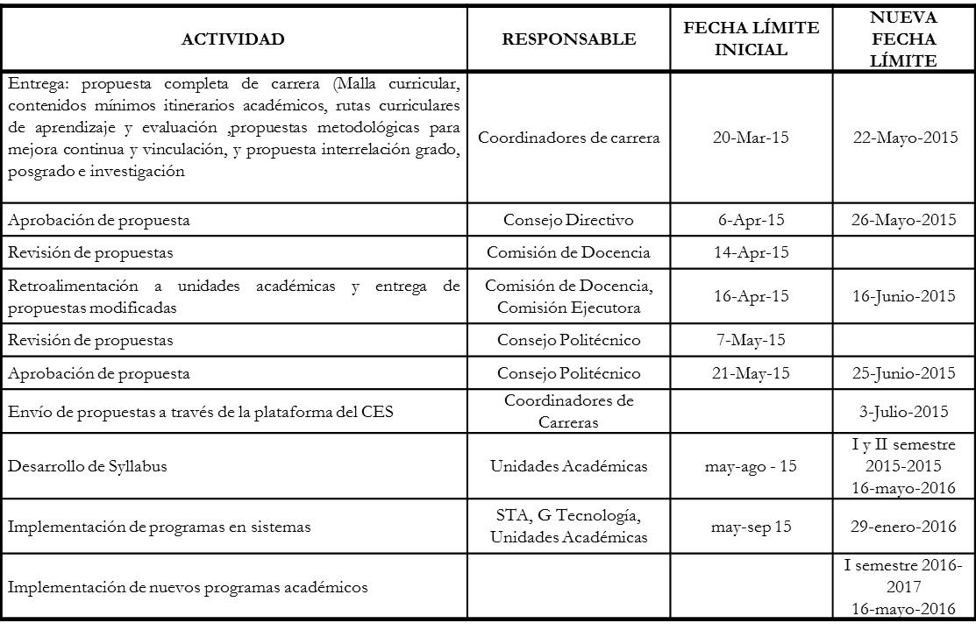

C-Doc-2015-044.- Pedido de la Escuela de Diseño y Comunicación Visual referente a la NO OFERTA de la carrera Licenciatura en Diseño Web y Aplicaciones Multimedia.
Considerando la resolución CD-EDCOM-072-2014 del Consejo Directivo de la Escuela de Diseño y Comunicación Visual, adoptada el 27 de junio del 2014, referente a la solicitud de no ofertar la carrera Licenciatura en Diseño Web y Aplicaciones Multimedia, relativa al oficio ESPOL-EDCOM-DO-0120-2014 del 02 de julio del 2014, dirigido al Ing. Marcos Mendoza Vélez, Secretario de la Comisión de Docencia, suscrito por el MAE. Fausto Jácome López, Director de la EDCOM, este organismo asesor acuerda:

RECOMENDAR al Consejo Politécnico APROBAR que a partir del año lectivo 2015-2016 no se oferte definitivamente Ingresos del Sistema Nacional de Nivelación y Admisiones; y, Cambios de Carrera de la Licenciatura en Diseño Web y Aplicaciones Multimedia de la Escuela de Diseño y Comunicación Visual.

C-Doc-2015-045.- Pedido de la Facultad de Ingeniería en Electricidad y Computación sobre la NO OFERTA de la carrera Licenciatura en Sistemas de Información.
Con base a la resolución 2014-1243 del Consejo Directivo de la Facultad de Ingeniería en Electricidad y Computación, adoptada en sesión del 29 de diciembre del 2014, en la que se aprueba el informe de cierre de la carrera Licenciatura en Sistemas de Información presentado por la el Coordinador de la misma, MG. Lenín Freire Cobos, relativa al oficio OFI-ESPOL-FIEC-0104-2015 dirigido a la Dra. Cecilia Paredes Verduga, Ph.D., Vicerrectora Académica de la ESPOL, suscrita por el Ing. Miguel Eduardo Yapur Auad, Decano de la FIEC, la Comisión de Docencia, acuerda:

RECOMENDAR al Consejo Politécnico APROBAR que a partir del año lectivo 2015-2016 no se oferte definitivamente Ingresos del Sistema Nacional de Nivelación y Admisiones; y, Cambios de Carrera de la Licenciatura en Sistemas de Información de la Facultad de Ingeniería en Electricidad y Computación.

C-Doc-2015-046.- Designación y contratación como profesor Honorario del ING. EDISON MANUEL NAVARRETE CUESTA de la Facultad de Ingeniería en Ciencias de la Tierra, FICT.
En atención a la resolución FICT-CD-002-2015 del Consejo Directivo de la Facultad de Ingeniería en Ciencias de la Tierra, adoptada en sesión del 14 de enero del 2015, en la que se recomienda la contratación del Ing. Edison Manuel Navarrete Cuesta a Tiempo Completo, a partir del 1 de diciembre del 2014 hasta el 13 de marzo del 2015 en calidad de Profesor Honorario de la FICT, relativa al oficio ESPOL-FICT-OFC-0025-2015 del 19 de enero 2015, dirigido a la Dra. Cecilia Paredes Verduga, Ph.D., Vicerrectora Académica de la ESPOL, suscrito por la Dra. Gloria Elizabeth Peña Carpio, Decana Encargada de la FICT; en base a lo establecido en el Art. 23 del Reglamento de Carrera y Escalafón del Profesores e Investigador del Sistema de Educación Superior del CES; y, al Reglamento de Carrera y Escalafón del Profesor Titular de la Escuela Superior Politécnica del Litoral (4311); este organismo asesor, acuerda:

RECOMENDAR al Consejo Politécnico DESIGNAR como PROFESOR HONORARIO y APROBAR la CONTRATACIÓN del ING. EDISON MANUEL NAVARRETE CUESTA a TIEMPO COMPLETO para la Facultad de Ingeniería en Ciencias de la Tierra, a partir del 1 de diciembre del 2014 hasta el 13 de marzo del 2015.

C-Doc-2015-047.- Designación y contratación como profesor Honorario del DR. JOSÉ MANUEL CABEZAS PAREDES de la Facultad de Ingeniería en Ciencias de la Tierra, FICT.
En atención a la resolución FICT-CD-009-2015 del Consejo Directivo de la Facultad de Ingeniería en Ciencias de la Tierra, adoptada en sesión del 2 de febrero del 2015, en la que se recomienda la contratación del Dr. José Manuel Cabezas Paredes a Medio Tiempo, a partir del 1 de diciembre del 2014 hasta el 13 de marzo del 2015 en calidad de Profesor Honorario de la FICT, relativa al oficio ESPOL-FICT-OFC-0057-2015 del 03 de febrero del 2015, dirigido a la Dra. Cecilia Paredes Verduga, Ph.D., Vicerrectora Académica de la ESPOL, suscrito por la Dra. Gloria Elizabeth Peña Carpio, Decana Encargada de la FICT; en base a lo establecido en el Art. 23 del Reglamento de Carrera y Escalafón del Profesores e Investigador del Sistema de Educación Superior del CES; y, al Reglamento de Carrera y Escalafón del Profesor Titular de la Escuela Superior Politécnica del Litoral (4311); este organismo asesor, acuerda:

RECOMENDAR al Consejo Politécnico DESIGNAR como PROFESOR HONORARIO y APROBAR la CONTRATACIÓN del Dr. JOSÉ MANUEL CABEZAS PAREDES a MEDIO TIEMPO para la Facultad de Ingeniería en Ciencias de la Tierra, a partir del 1 de diciembre del 2014 hasta el 13 de marzo del 2015.

C-Doc-2015-048.- Aprobación de la Planificación Académica anual del periodo 2015-2016 de la Escuela de Diseño y Comunicación Visual, EDCOM.
En atención a la resolución CD-EDCOM-016-2015 del Consejo Directivo de la Escuela de Diseño y Comunicación Visual, adoptada el 9 de febrero del 2015, en la que se aprueba la Planificación Académica anual para el periodo 2015-2016 de la Escuela de Diseño y Comunicación Visual, relativa al oficio ESPOL-EDCOM-DO-0047-2015 del 24 de febrero del 2015, con sus correspondientes anexos de (18 fjs.), dirigido a la Dra. Cecilia Paredes Verduga, Ph.D., Vicerrectora Académica de la ESPOL, suscrito por el MAE. Fausto Enrique Jácome López, Director de la EDCOM, la Comisión de Docencia, acuerda:

RECOMENDAR al Consejo Politécnico APROBAR la Planificación Académica anual para el periodo 2015-2016 de la Escuela de Diseño y Comunicación Visual, analizada y aprobada en el Sistema de Administración de Planificación Académica, SAAC, de la Institución, con las observaciones realizadas por los miembros de esta Comisión, las mismas que consta en el acta de la presente sesión.

C-Doc-2015-049.- Aprobación de la Planificación Académica anual del periodo 2015-2016 de la Facultad de Ciencias Naturales y Matemáticas, FCNM.
Considerando la recomendación C-Doc-2015-041 de la Comisión de Docencia del 10 de febrero del 2015, este organismo asesor continúa con el análisis de la Planificación Académica del Planificación Académica anual para el periodo 2015-2016 de la Facultad de Ciencias Naturales y Matemáticas, en base a:

- La resolución CD-FCNM-15-031 del Consejo Directivo de la Facultad de Ciencias Naturales y Matemáticas, adoptada el día 9 de febrero del 2015, en la que se aprueba la Planificación Académica anual para el periodo 2015-2016 de la Facultad de Ciencias Naturales y Matemáticas, relativa al oficio FCNM-041-2015 del 10 de febrero del 2015, con sus correspondientes anexos de (56 fjs.), dirigido a la Dra. Cecilia Paredes Verduga, Ph.D., Vicerrectora Académica de la ESPOL, suscrito por el M.Sc. Oswaldo Valle Sánchez, Decano de la FCNM; y,

- La resolución CD-FCNM-15-040 del Consejo Directivo de la Facultad de Ciencias Naturales y Matemáticas, adoptada el día 23 de febrero 2015, en la que se conoce y aprueba las modificaciones de la Planificación Académica anual para el periodo 2015-2016 de la Facultad de Ciencias Naturales y Matemática, relativa al oficio FCNM-050-2015 con su correspondiente anexo de (01 fjs.), dirigidos a la Dra. Cecilia Paredes Verduga, Ph.D., Vicerrectora Académica de la ESPOL, suscrito por el M.Sc. Oswaldo Valle Sánchez, Decano de mencionada Unidad Académica, este organismo asesor, acuerda:

RECOMENDAR al Consejo Politécnico APROBAR la Planificación Académica anual para el periodo 2015-2016 de la Facultad de Ciencias Naturales y Matemáticas, analizada y aprobada en el Sistema de Administración de Planificación Académica, SAAC, de la Institución, con las observaciones realizadas por los miembros de esta Comisión, las mismas que constan en las actas digitales del 10 y 24 de febrero del 2015.

>>>>>0<<<<<

